LUNDI 12 OCTOBRE 2020 : Rencontre avec l’auteur et illustrateur Nicolas GOUNY
Nous avons enfin rencontré Nicolas Gouny ce matin. Nous avions tous trop hâte !
Nous lui avons présenté notre petit spectacle sur les quatre saisons de petit renard. Il a beaucoup apprécié ! Nous avons réussi à rester concentrés, à parler fort, nous ne nous sommes pas trompés une seule fois !
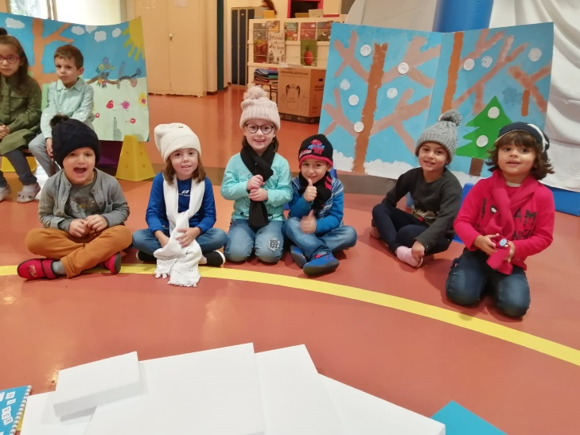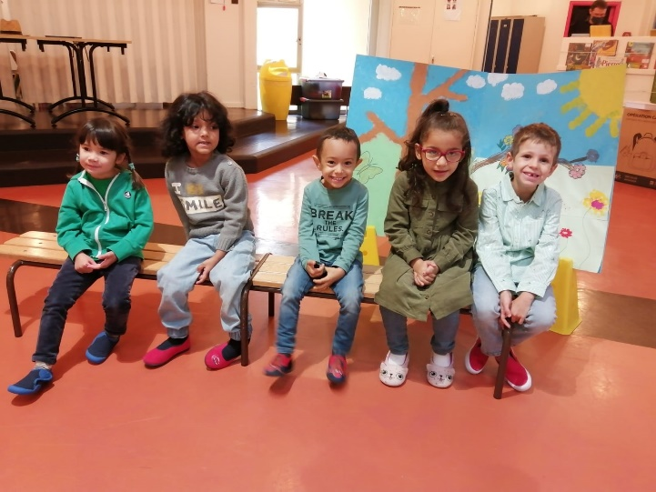
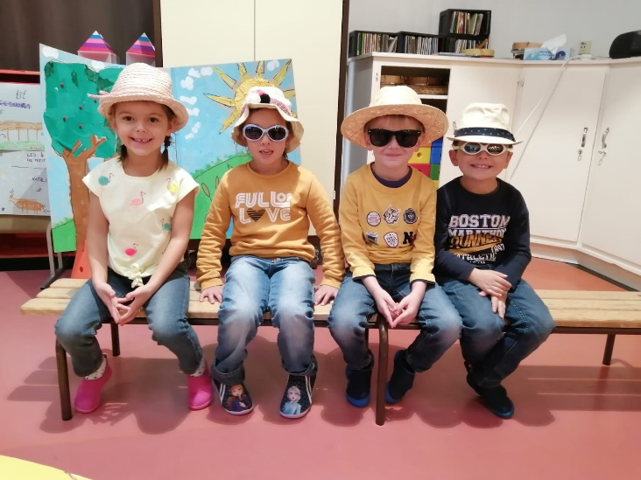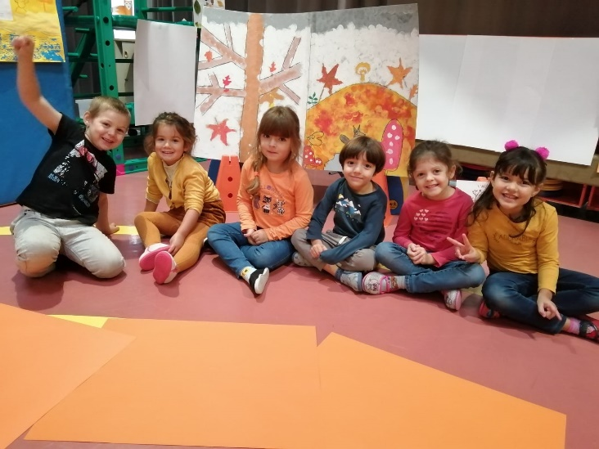
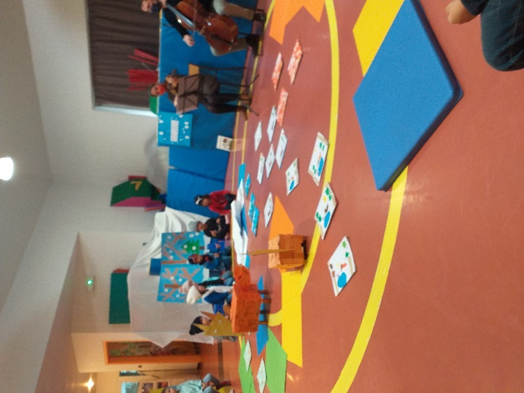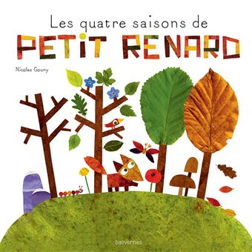
Après, nous sommes retournés en classe pour poser des questions à l’auteur.
Puis, il nous a raconté une histoire et il a réalisé des dessins :
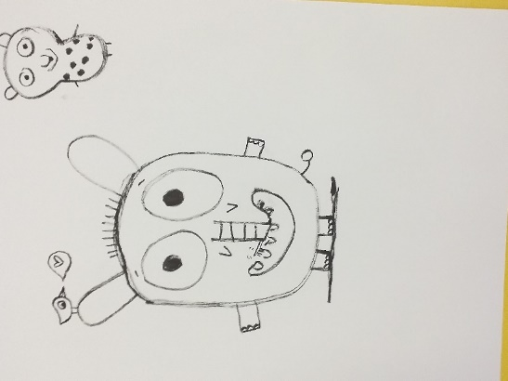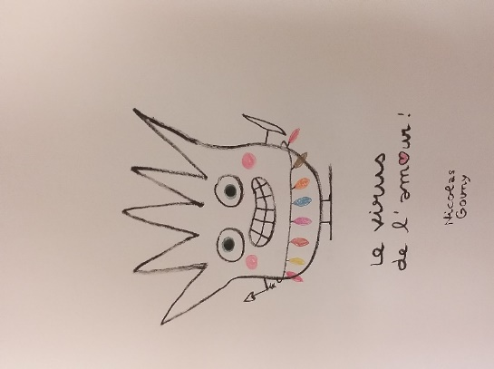
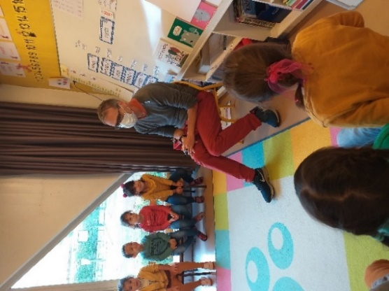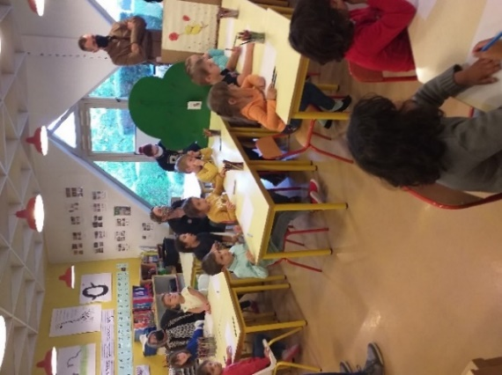
Pour terminer, nous avons dessiné un loup en même temps que Nicolas Gouny :
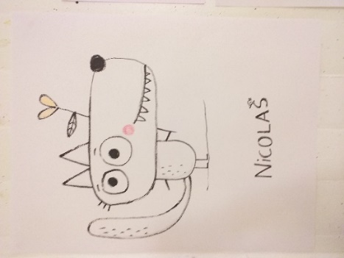
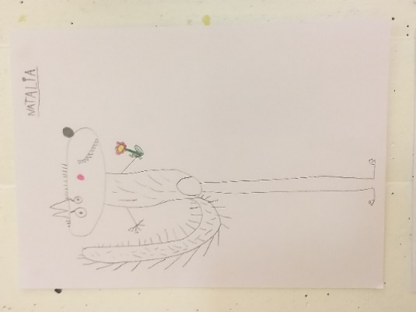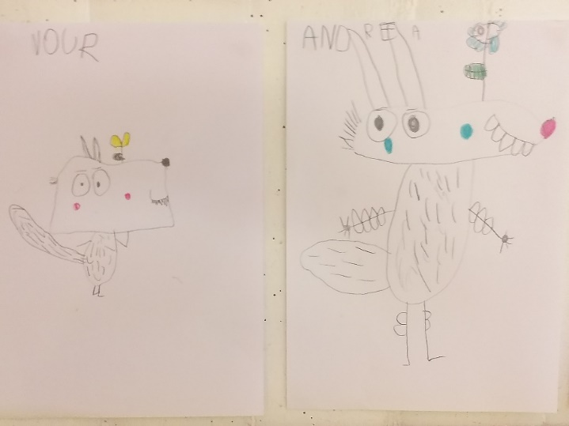
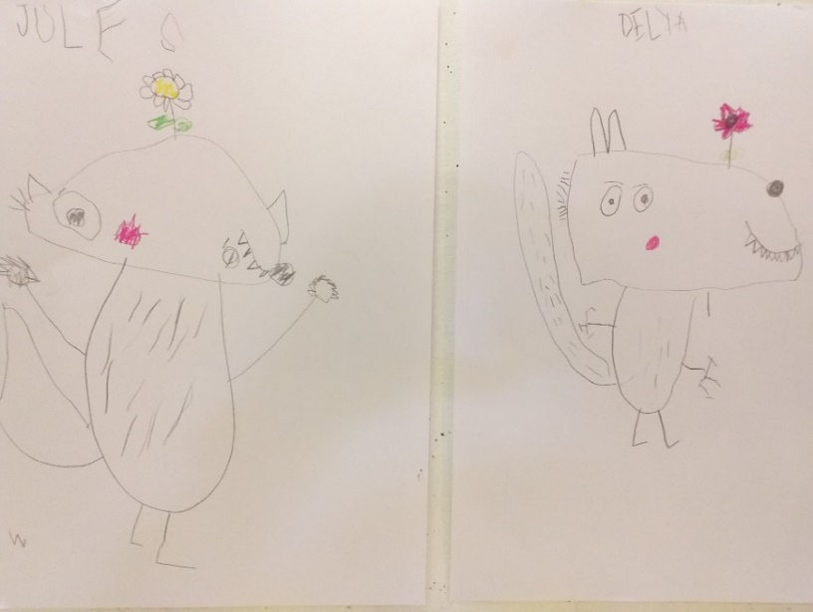
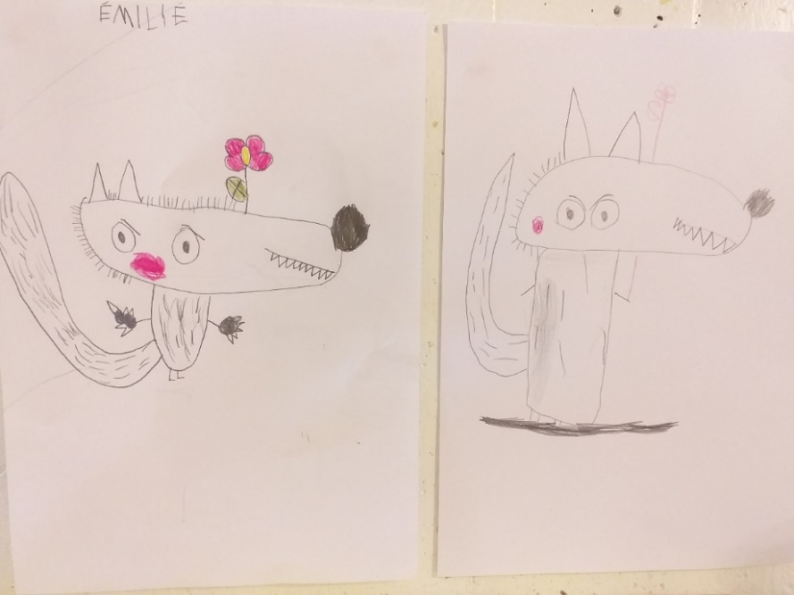
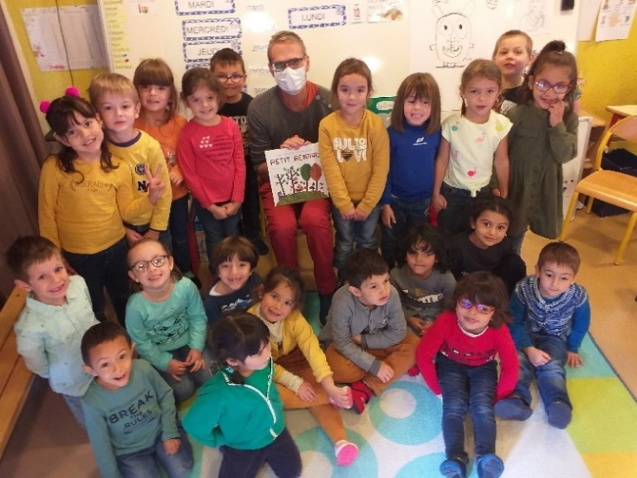
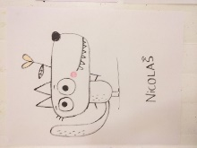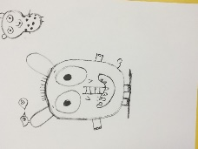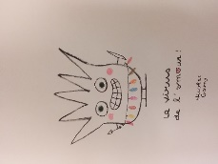
C’était une super rencontre !
Compte-rendu réalisé par la classe des MS/GS (maternelle des Bruyères / VALENTIGNEY)

